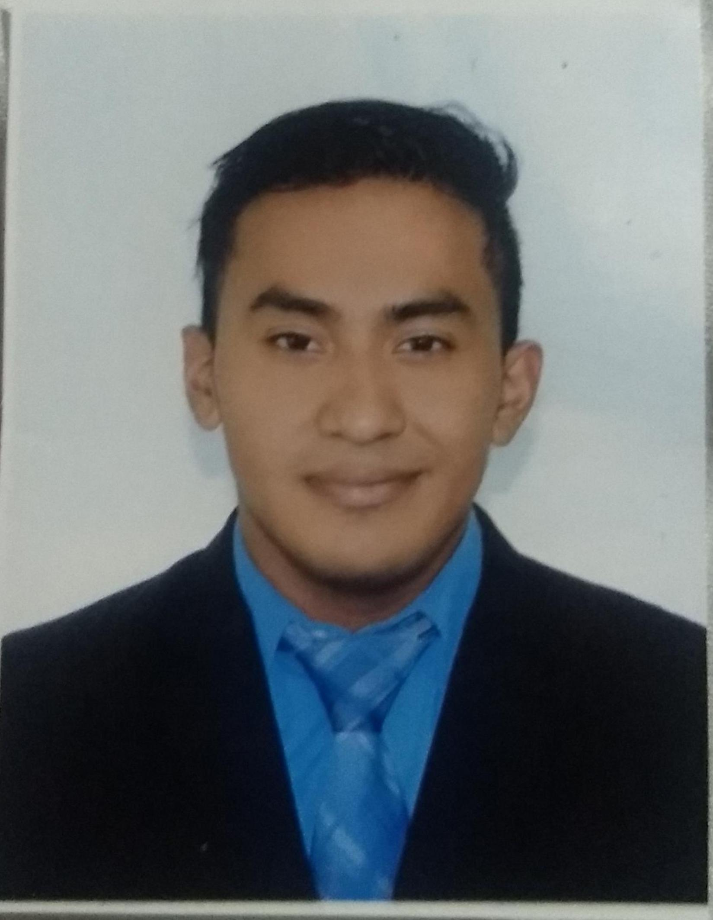
NOMBRE: Henry Daniel

APELLIDO: Gonzalez Cardenas
Edad: 20 años
Fecha de nacimiento: 6 de septiembre de 2000
5ta avenida 11-23 zona 1 Escuintla Guatemala
Tel: 46606937 – 30136487-- 30292531
E-mail: kardenas440@gmail.com

PUESTO A CONVENIR
EN ESCUINTLA
ESTUDIOS

Año: 2005-2012 PRIMARIA
Zaragoza, Chimaltenango colegio nuestra señora del pilar

Año: 2012-2016BASICO
Escuintla, Guatemalainstituto nacional de perito en mercadotecnia
y publicidad

Año: 2017CARRERA
Escuintla, Guatemala instituto nacional de perito en mercadotecnia
y publicidad

estudio actual: 6to perito en mercadotecnia y publicidad (culminada 2019)

Prácticas supervisadas y finales en CONRED ESCUINTLA

Programas manejados con diplomados de INTECAP: Diseño grafico 1, 2, Manejo de MS Excel, Marketing Digital, Edicion de video y fotografia, Microsoft project.
HABILIDADES

-Buena comunicación
-Trabajo en equipo
-Buena relación con compañeros de trabajo.
-Trabajo ordenado, responsable y organizado.

IDIOMAS

Español: Natal
Ingles: basico

EXPERIENCIA LABORAL

- Fabrica de helados y hielo catalinda S.A
Carga y descarga de hielo y ventas de hielo

- Cobrador de diario rutero
- Auxiliar de produccion (en soprinsa)
- OTROS.
- Diciplinado
- Educado
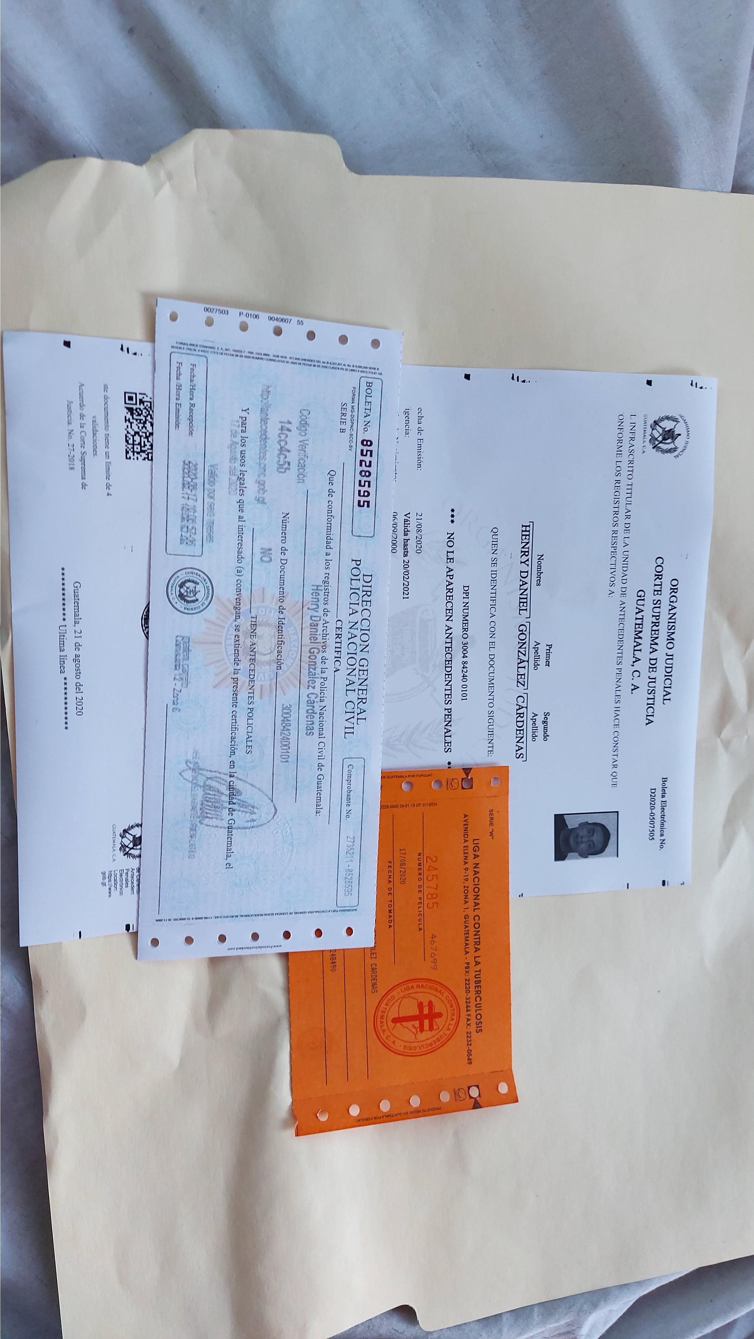
- Respetuoso
- Dedicado
- Trabajador en equipo
- Amable

